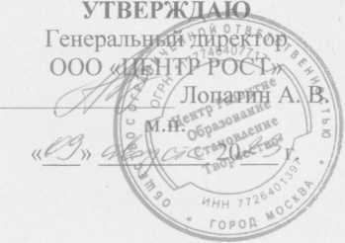

**Порядок учета, хранения и уничтожения машинных носителей персональных данных  
на объекте информатизации - «Информационная система персональных данных  
Общества с Ограниченной Ответственностью «Центр развитие образование  
становление творчество» для подключения к защищенной сети передачи данных  
№ 3608»**

**2023**